



Izvajalec: ***LJUDSKA UNIVERZA JESENICE***

Projekt: Center vseživljenjskega učenja Gorenjska

**Točka vseživljenjskega učenja:**

**Dom Dr. Janka Benedika Radovljica**

**Šercerjeva ulica 35**

**4240 Radovljica**

**Gradivo za literarno delavnico**

**SIMON GREGORČIČ**

**Pripravila: Nada Trošt**

**Radovljica, 6 . oktober 2010**

**SIMON GREGORČIČ**

**GORIŠKI SLAVČEK**

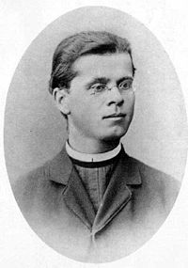

**slovenski pesnik in duhovnik,**

**15. oktober 1844 - 24. november 1906**

**ŽIVLJENSKA POT**

**SIMONA GREGORČIČA**

***Srce mi je biserna školjka,***

***udarcev prepolna in ran;***

***a v njem pa iz rane mi slednje***

***nov biser rodi se na dan.***

***( Simon Gregorčič  )***

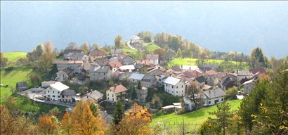

Simon Gregorčič se je rodil 15. oktobra 1844 v majhni hribovski vasici Vrsno nad bistro Sočo in pod mogočnim Krnom. Materi Katarini in očetu Jerneju je bil to drugi otrok.

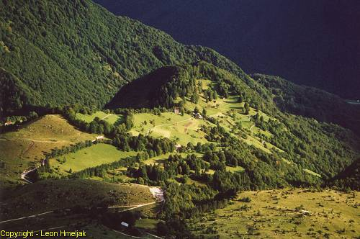 *Planinski raj pod južnimi pobočji Krna*

Že v zgodnji mladosti se je pokazal njegov razgiban duh in izreden spomin. Odraščal je kot pastir očetove črede. Naravne lepote rojstnega kraja so se mu v teh letih brezskrbnega pohajanja po planini za vedno vtisnile v spomin.

Vikar in vaški učitelj Anton Gregorčič, ki je poučeval v enorazrednici na Libušnjem, je odkril otrokovo veliko nadarjenost. Zato je starša pregovoril, da sta dala osemletnega Simona v goriško normalko, ki jo je obiskoval med leti 1852 in 1855. Z enajstimi leti je stopil v gimnazijo in imel prvo leto zaradi domotožja velike težave, ki jih je v naslednjih letih povsem obvladoval, tako da je bil kmalu med najboljšimi dijaki in leta 1864 je maturiral z odliko.

V teh letih je začel pisati pesmi. 13 jih je najprej objavil v Slovenskem glasniku, ki je izhajal v Celovcu, še istega leta pa v zbirki Iskrice domoljubne.

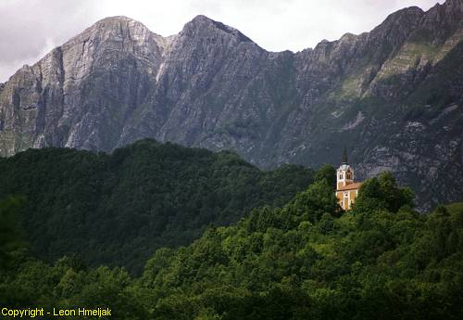

V šolo je Gregorčič najprej hodil v Libušnje, kasneje pa se je šolal v Gorici. Po končani gimnaziji je bil sprejet v semenišče. Med študijem je zaradi težkih razmer Gregorčič postal zrel mož s trdno voljo in neomajnim značajem. Novo mašo je imel 27. oktobra 1867 pri Sv. Duhu na Libušnjem, leto dni pred koncem študija.

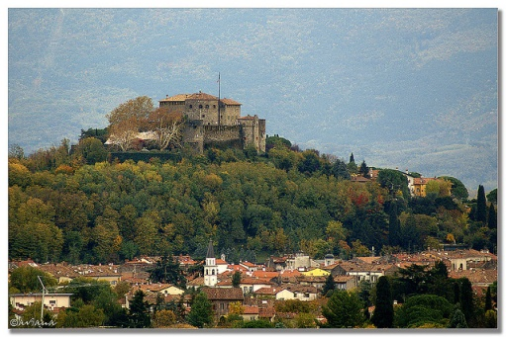

Že v srednji šoli je pokazal veliko zanimanje za jezike in se je poleg obveznih, nemščine, latinščine in grščine, učil tudi srbohrvaščine, češčine in verjetno tudi ruščine. Razumel je italijansko in furlansko. Tako je po maturi najprej razmišljal, da bi se vpisal na klasično filologijo na Dunaju, pa se je zaradi gmotne stiske na veliko željo svoje matere, s težkim srcem vpisal na goriško bogoslovno semenišče.

**NE TOŽIM**

" Ne tožim vam, cvetice,

kar mlado mi mori srce;

saj cvetno vaše lice

ne ve, kaj bol je in gorje.

Ne tožim, zvezde zlate,

bolesti svoje vam nikdar;

tam daleč ve migljate –

kaj toga mojega vam mar?

Ne tožim, kot sem tožil

brezčutnim, trdim več ljudem;

kar plečem sem naložil,

to nosil bodem večno nem.

Za srečo nisem rojen,

usodo svojo vem in znam,

to znam, da sem obsojen

čutiti bolečine sam. “

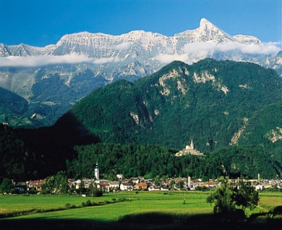

Po končanem študiju je svojo prvo službo kot kaplan leta 1868 nastopil v Kobaridu. Tu je med drugim nadaljeval svoje literarno delo, s katerim je začel že v gimnaziji, ustanovil je tudi čitalnico, ki je bila ena prvih na Slovenskem. Simon Gregorčič je veliko časa in energije porabil za vzgojno delo, s čimer se je domačinom zelo priljubil. Veliko je tudi pesnil in objavljal v Zvonu, Zori in v Besednjaku.

Predstojnik, dekan Anton Jakše, je bil mlademu in bolehnemu kaplanu zelo naklonjen in mu je olajšal poklicne naloge.

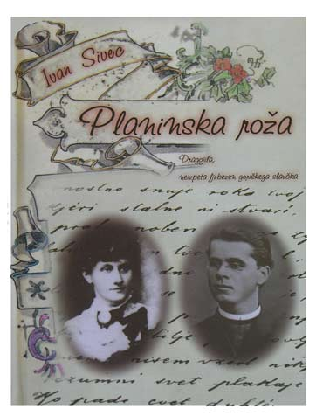

Tu je Gregorčič spoznal ( 1872 ) tudi svojo prvo in edino, a žal neizpeto, ljubezen. Dragojila Milek, učiteljica, je Gregorčiča spoznala, ko je prihajal učit verouk. Toda njuna ljubezen ni bila mogoča, saj celibat ni bil obvezen samo za Simona, ampak tudi za Dragojilo, saj bi poročena izgubila službo.

**Ohrani Bog te v cveti!**

Stoji v planini vas,  
tam rajska roža rase;  
za druge ne in zase,  
za me cvete nje kras.  
                A meni v daljnem sveti  
                življenje zdaj veni;  
                ohrani Bog te v cveti,  
                planinska roža ti!

Nad mano bel oblak  
po zračni visočini  
tja k roži na planini  
leti ko čoln lahak.  
                A meni v daljnem sveti  
                solzé kropé oči;  
                ohrani Bog te v cveti,  
                planinska roža ti!  
  
  
Oj drobni ptiček moj,  
kam si razpel peroti?  
Če njej hitiš nasproti,  
pozdrav jej moj zapoj!  
                Oh, jaz tu v daljnem sveti  
                živim prebridke dni;  
                ohrani Bog te v cveti,  
                planinska roža ti!

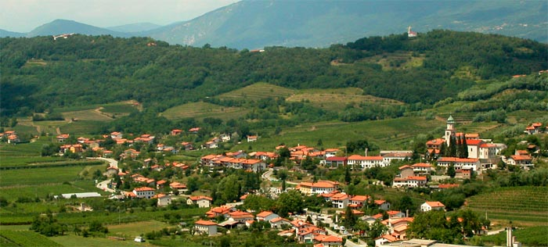

Služba v Kobaridu je trajala od leta 1868 do 1873, ko je bil premeščen za kaplana v Rihenberk, današnji Branik..

Z novim predstojnikom se nista najbolje razumela in Simon se je počutil osamljenega in potrtega. V Rihenberku se je kmalu spoprijateljil z domačini in se jim močno priljubil. V novi župniji je kaplan skrbel za tri podružnične cerkve.

Moči so mu vedno bolj pešale, zato je odšel v začasni pokoj v Gorico. Kljub temu, da je v Rihenbergu veliko pretrpel tako duševno kot telesno, je nerad zapustil ta kraj, kar opisuje v pesmi *Slovo od Rihenberka*. Ko je Gregorčič odhajal iz Rihenberka na lažjo službo vikarja na Gradišče, je bil imenovan za častnega občana rihenberškega.

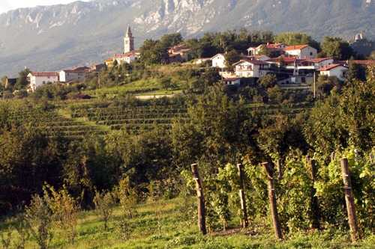 Gradišče pri Prvačini

Leta 1882 je Gregorčič izdal *prvi zvezek Poezij.* Uspeh je bil velik, saj so samo v treh mesecih prodali 1800 od 2000 natisnjenih izvodov.

Na Gradišču je imel več časa in lažje delo, pa tudi slabše gmotne razmere, zaradi česar je postal kmet in pastir kot v svojih mladih letih. Po enajstih letih bivanja na Gradišču je končno dočakal pokojnino. Tam je dočakal izid tudi drugega in tretjega zvezka Poezij.

Zaradi slabega zdravja je leta 1903 prodal hišo na Gradišču in se preselil v Gorico, kjer si je najel stanovanje.

16. novembra 1906 ga je med mašo v Gorici zadela možganska kap, 24. novembra je za njenimi posledicami umrl.

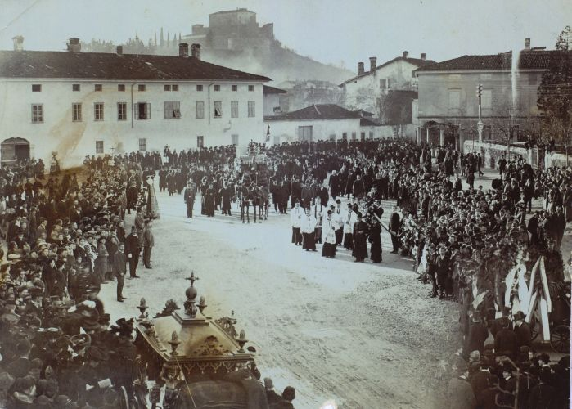 Pogreb Simona Gregorčiča leta 1906 – Gorica

Gregorčič je umrl 24. novembra 1906. V oporoki je napisal kot glavnega dediča Šolski dom in željo, naj ga pokopljejo pri Svetem Lovrencu, pogreb pa naj bo preprost. Pogreba se je udeležilo veliko ljudi, tako Slovencev kot Italijanov. Kot si je želel, so ga pokopali blizu njegovih očetov, na koncu cerkve Sv. Lovrenca z glavo proti oltarju, na njegov grob pa gleda visoki vrh Krna.

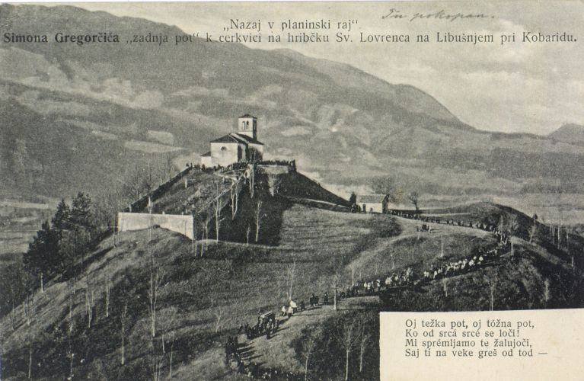

***"Tik ob Soči mal je griček,  
tam očetje moji spe;  
tamkaj, bratje mal kotiček  
moje naj kosti dobe."***

**KNJIŽEVNA DELA SIMONA GREGORČIČA**

* Poezije I (1882)
* Poezije II (1888)
* Poezije III (1902)
* Poezije IV (1908) – po njegovi smrti ( uredil Ksaver Meško )
* Soči

**Njegove pesmi so predvsem**

* domovinske (*Soči*),
* ljubezenske (*Kropiti te ne smem*),
* izpovedne (*Človeka nikar*) in
* pripovedne (*Hajdukova oporoka*, *Veseli pastir*).

Gregorčiča uvrščamo v obdobje med romantiko in realizmom.

Že kot dijak je pisal domovinsko liriko, kmalu pa se je v njegovih delih lahko opazilo, da je doživel idejni razkol med zavezanostjo duhovniškemu poklicu (*Ujetega ptiča tožba*) ter željo po posvetnem življenju.

V letu 1864 je pesnik (star komaj 20 let) napisal in objavil v Slovenskem glasniku 13 pesmi, ki pojejo o ljubezni do domovine. Vse skupaj je poimenoval Iskrice domorodne.

Leta 1882 je Gregorčič izdal prvi zvezek svojih poezij. Uspeh je bil velikanski, saj so samo v treh mesecih prodali 1800 od 2000 natisnjenih izvodov.

Gregorčič je tudi veliko prevajal, največ iz Svetega pisma.

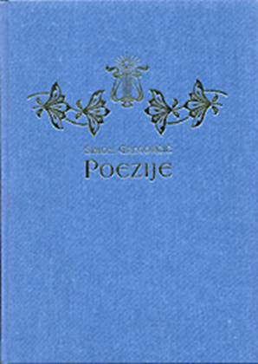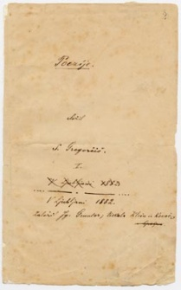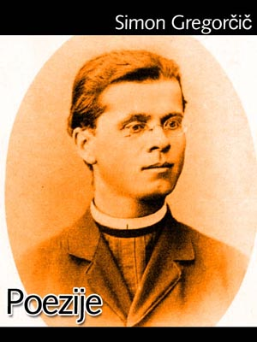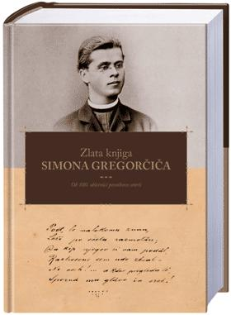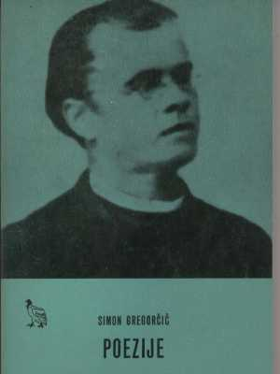

Simon Gregorčič je bil v zadnji četrtini 19. stoletja najpomembnejši in najbolj priljubljen slovenski pesnik. Že za življenja so ga častili kot kot pristnega ljudskega pesnika in ta sloves mu je skupaj z vzdevkom "Goriški slavček" ostal do danes.

Napisal je okoli petsto pesmi in kar polovica jih je tudi uglasbenih.

Čustvenost in zanos Gregorčičevih pesmi, pa tudi njih melodiozna oblika - pesnik je bil sam dober pevec-baritonist - so privabljali tudi naše skladatelje, skoraj vse po vrsti. Najbolj pogosto so segali po naslednjih besedilih: *Izgubljeni cvet. Naša zvezda. Njega ni. Pogled v nedolžno oko. Nazaj v planinski raj. Veseli pastir itn. Največ so Gregorčiča komponirali Aljaž, Sattner in Vodopivec, nekoliko manj Gojmir Krek, Kobaridec Volarič, Foerster in Premrl - med njimi torej najdemo pesnikove stanovske tovariše in primorske rojake.*

Ljudstvo je imelo rado Gregorčičevo poezijo, mnoge pesmi so ponarodele, pri cerkvenih krogih pa so naletele na ostro kritiko, predvsem ljubezenske, ki jih je porodila ljubezen do kobariške učiteljice Dragojile.

Simon Gregorčič

**SOČI**

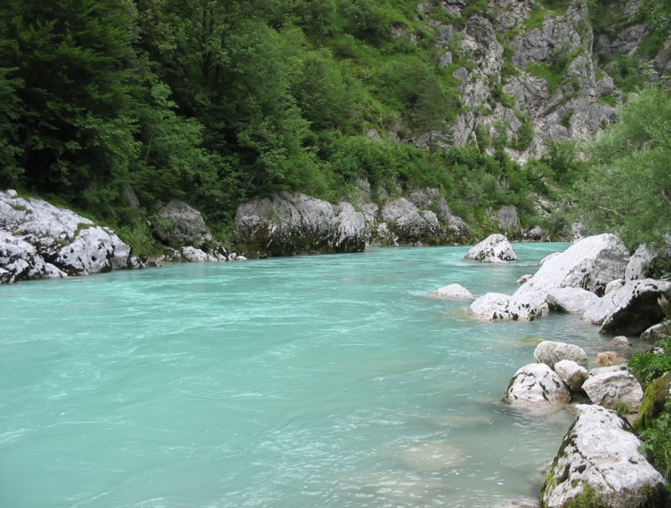

Krasna si, bistra hči planin,  
Brdka v prirodni si lepoti,  
ko ti prozornih globočin  
nevihte temne srd ne moti —  
krasna si, hči planin!  
Tvoj tek je živ in je legak  
ko hod deklet s planine;  
in jasna si ko gorski zrak  
in glasna si, kot spev krepak  
planinske je mladine —  
krasna si, hči planin!  
Rad gledam ti v valove bodre,  
valove te zelenomodre:  
temna zelen planinskih trav  
in vedra višnjevost višav  
lepo se v njih je zlila;  
na rosah sinjega neba,  
na rosah zelenih gora  
lepoto to si pila —  
krasna si, hči planin!  
Ti meni si predraga znanka!  
Ko z gorskih prišumiš dobrav,  
od doma se mi zdiš poslanka,  
nesoča mnog mi ljub pozdrav —  
Bog sprimi te tu sred planjav!...  
Kako glasno, ljubo šumljaš,  
kako čvrsto, krepko skakljaš,  
ko sred gora še pot imaš!  
A ko prideš na ravnine,  
zakaj te živa radost mine?  
Kaj trudno lezeš in počasi,  
zakaj so tožni tvoji glasi?  
Težko se ločiš od hribov,  
zibelke tvojega valovja?  
Mar veš, da tečeš tik grobov,  
grobov slovenskega domovja?  
Obojno bol pač tu trpiš,  
V tej boli tožna in počasna,  
ogromna solza se mi zdiš,  
a še kot solza - krasna!  
Krasna si, bistra hči planin,  
Brdka v prirodni si lepoti,  
ko ti prozornih globočin  
nevihte temne srd ne moti!  
Pa oh, siroti tebi žuga  
vihar grozán, vihar strašán;  
prihrumel z gorkega bo juga,  
divjal čez plodno bo ravan,  
ki tvoja jo napaja struga —  
gorjé, da daleč ni ta dan!  
Nad tabo jasen bo oblok,  
krog tebe pa svinčena toča  
in dež krvav in solz potok  
in blisk in grom — oh, bitva vroča!  
Tod sekla bridka bodo jekla,  
in ti mi boš krvava tekla:  
kri naša te pojila bo,  
sovražna te kalila bo!  
Takrat se spomni, bistra Soča,  
kar gorko ti srce naroča:  
Kar bode shranjenih voda  
v oblakih tvojega neba,  
kar vode v tvojih bo planinah,  
kar bode v cvetnih je ravninah,  
tačas pridrvi vse na dan,  
narasti, vzkipi v tok strašán!  
Ne stiskaj v meje se bregov,  
srdita čez branove stopi,  
ter tujce, zemlje lačne, vtopi  
Na dno razpenjenih valov!

**O pesmi:**

* posvečena je reki Soči
* Gregorčič jo je napisal leta 1879, objavljena je bila v Stritarjevem Zvonu
* vizija 1. svetovne vojne - Anton Slodnjak pa menil, da je šlo za starejšo zamisel, ki jo je pesnik ubesedil kot
* odziv na ustanovitev Italie irredente leta 1878.
* enokitična ali brezkitična
* pesem Soči je oda ( hvalnica )

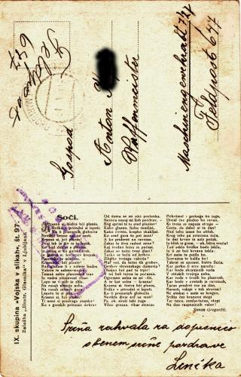 Razglednica z natiskano pesmijo SOČI

**Gasparijeve razglednice z Gregorčičevimi verzi**

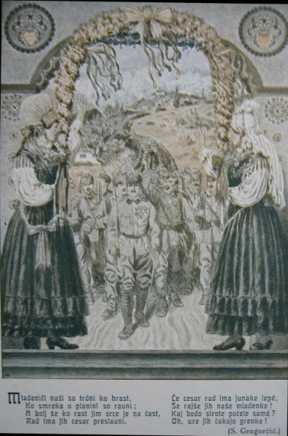 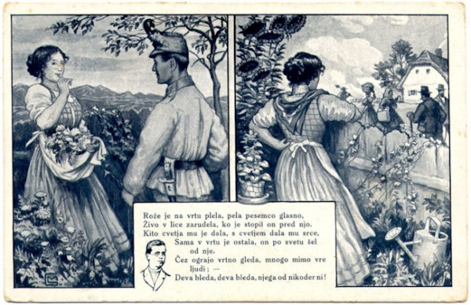

Za časa 1. svetovne vojne je na Brionske otoke prišel mlad češki artilerijski poročnik Dominik Stříbrny . Po poklicu je bil srednješolski profesor. Ker je bil častnik, je imel tudi cenzuro nad pošto in opazil je, da vojaki dobivajo veliko razglednic, na katerih so podobe najrazličnejših motivov iz 1. svetovne vojne: mati se sklanja nad grobom, žena nad zibelko, na lepi kristalno čisti reki divjajo srditi boji in spodaj so bili verzi Simona Gregorčiča. In vpraša: Kdo je ta Simon Gregorčič? Vojaki so mu odgovorili: Naš pesnik, velik rodoljub. Profesor je bil nadvse zadovoljen, presrečen je bil, da ima tako kulturno izobražene vojake, vendar pa, ko jih je zbral skupaj in rekel: Povejte mi kaj o vašem Gregorčiču, zakaj je tako velik? Pa niso znali povedati. In takrat jih je oštel in rekel: Veste, veliki narodi majhnim ne bodo pisali zgodovine o velikih možeh. Sami jih morate opisati in postaviti v zgodovino. Ker je bil pravi Čeh, je on zavihal rokave in tudi prvi napisal strokovno razpravo o Simonu Gregorčiču in ga postavil v sam evropski vrh lirikov.

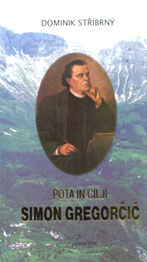 Naslov: **Pota in cilji Simon Gregorčič** Avtor: **Dominik Stříbrny**

Prevod študije o Gregorčiču iz češčine, objavljen leta 1922 (prevedel Joža Glonar), z ilustracijami.

**ROJSTNA HIŠA SIMONA GREGORČIČA**

**nekoč in danes**

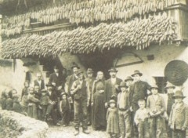

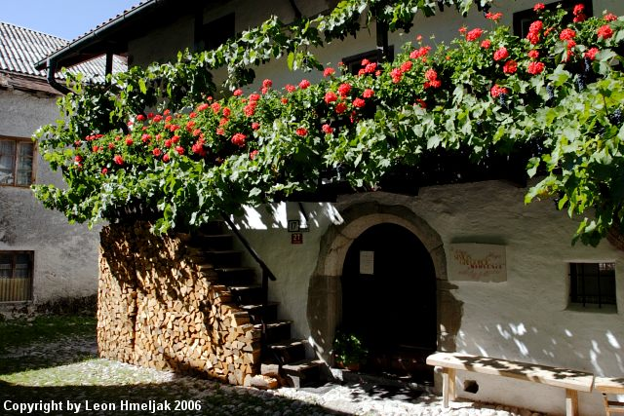

Rojstna hiša je spominski muzej Simona Gregorčiča

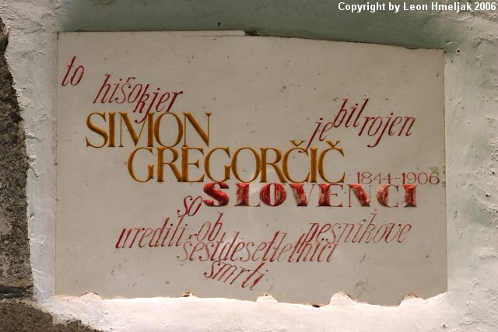 SPOMINSKA PLOŠČA NA HIŠI – 1966

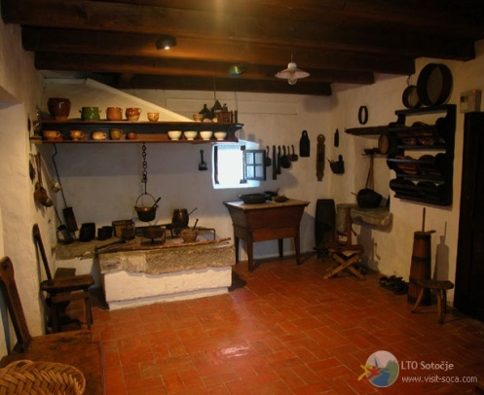 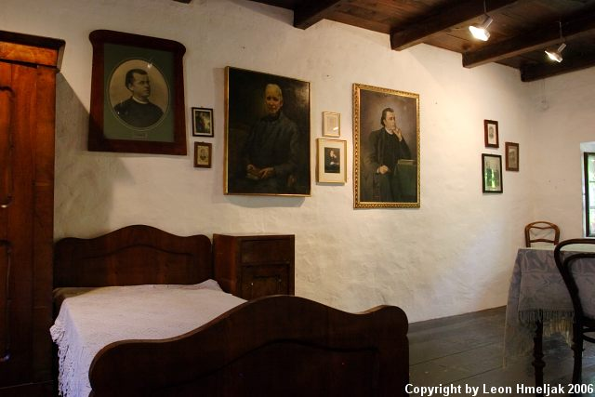 Spominska soba

kuhinja

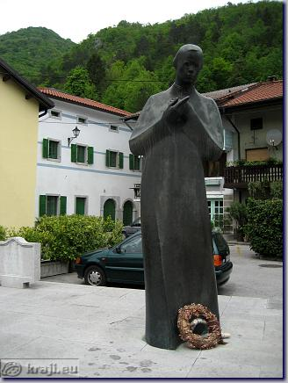 Gregorčičev spomenik v Kobaridu na trgu ( Jakob Savinšek )

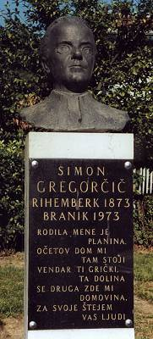 Spomenik v Braniku

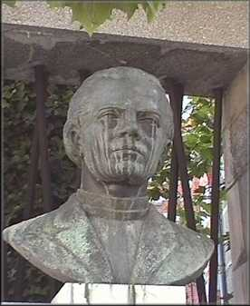 V Ljubljani na Trgu francoske revolucije, pri NUK-u  stoji spomenik Simona Gregorčiča. Osnutek za spomenik je naredil Jože Plečnik Bronasti doprsni kip je delo kiparja Zdenka Kalina.

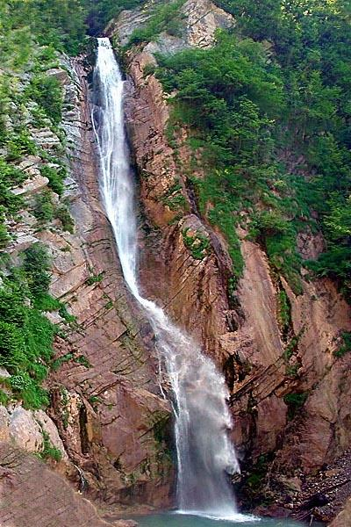 Edini slovenski pesnik s spomenikom žive narave.

Gregorčičev slap ( Volanja – pritok Soče

**ZAKLJUČEK**

Simon Gregorčič je pustil močan pečat. Le malokateri pesnik je bil namreč že za časa življenja, še bolj pa po smrti, med preprostimi ljudmi deležen toliko občudovanja in priljubljenosti kot prav Gregorčič. Številne njegove pesmi so postale (predvsem med Primorci) simbol narodne zavesti in pripadnosti.

***O, zlatih dni spomin***

***Me vleče na planine,***

***Po njih srce mi gine,***

***Saj jaz planin sem sin!***

***Tedaj nazaj,***

***Nazaj v planinski raj***

***( zadnja kitica Gregorčičeve pesmi Nazaj v planinski raj)***

Nada Trošt

Oktober 2010

***Viri:***

* http://www.leonhmeljak.com/si/simon/simon.htm
* http://www.kobarid.si/Kultura/
* http://sl.wikipedia.org/wiki/
* Sivec, Ivan – Biseri bolečine: Slike iz življenja goriškega slavčka / Ivan Sivec. - Ljubljana: Družina, 1996
* Simon Gregorčič – IZBRANE POEZIJE, Mohorjeva družba v Celju, 1961